浙江省杭州市上城区2024科目一模拟考试100题（及答案解析）

1、机动车购买后尚未登记，需要临时上道路行驶的，应当如何做？
A、取得临时通行牌证
B、带上身份证
C、直接上路行驶
D、在车窗上张贴合格证
正确答案：A
分析：《道路交通安全法》第八条：国家对机动车实行登记制度。机动车经公安机关交通管理部门登记后，方可上道路行驶。尚未登记的机动车，需要临时上道路行驶的，应当取得临时通行牌证。

2、这个标志是何含义？
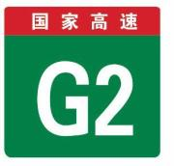
A、高速公路界牌编号
B、高速公路里程编号
C、高速公路命名编号
D、高速公路路段编号
正确答案：C
分析：国的第一个大写字母g,就是国道。省道是s,县道是x,乡是y。

3、行车中遇到执行紧急任务的消防车、救护车、工程救险车时要及时让行。
A、正确
B、错误
正确答案：A
分析：看题干，都说是执行紧急任务了，当然是应当让行啦！

4、如何通过这种交叉路面？
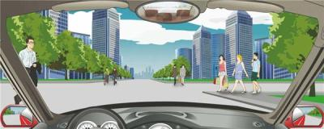
A、鸣笛催促
B、保持速度通过
C、减速慢行
D、加速通过
正确答案：C
分析：这么多的人要减速慢行啊，安全第一。

5、未取得驾驶证的学员在道路上学习驾驶技能，下列哪种做法是正确的？
A、使用所学车型的教练车由非教练员的驾驶人随车指导
B、使用私家车由教练员随车指导
C、使用所学车型的教练车单独驾驶学习
D、使用所学车型的教练车由教练员随车指导
正确答案：D

分析：《机动车驾驶证申领和使用规定》规定：申请人在道路上学习驾驶，应当随身携带学习驾驶证明，使用教练车或者学车专用标识签注的自学用车，在教练员或者学车专用标识签注的指导人员随车指导下，按照公安机关交通管理部门指定的路线、时间进行。

6、将点火开关转到ACC位置起动机工作
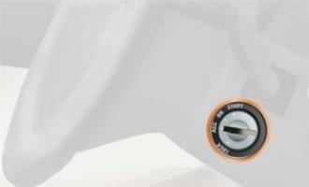
A、正确
B、错误
正确答案：B
分析：点火锁开关档位设置方式。其含义是：LOCK：切断电源，锁定方向盘；ACC：接通附件电源（比如收音机等附件）ON：接通除起动机外的全车全部电源；START：接通起动机电源，起动发动机。 （起动后松手钥匙，会自动弹回ON档位）供你参考。

7、这个标志是何含义？
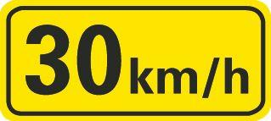
A、建议速度
B、最低速度
C、最高速度
D、限制速度
正确答案：A
分析：建议速度

8、下列哪个指示灯亮表示车辆在使用近光灯?
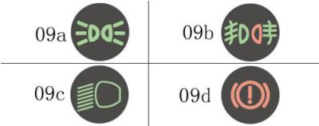
A、9a
B、9b
C、9c
D、9d
正确答案：C
分析：A是示宽灯，B是雾灯，C是近光灯，D是驻车指示灯。

9、交通肇事致一人以上重伤，负事故全部或者主要责任，并具有下列哪种行为的，构成交通肇事罪。
A、未带驾驶证
B、未报警
C、明知是安全装置不全或者安全机件失灵的机动车辆而驾驶的
D、未抢救受伤人员的
正确答案：C
分析：根据《关于审理交通肇事刑事案件具体应用法律若干问题的解释》：交通肇事致一人以上重伤，负事故全部或者主要责任，并具有下列情形之一的，以交通肇事罪定罪处罚：(一)酒后、吸食毒品后驾驶机动车辆的;(二)无驾驶资格驾驶机动车辆的;(三)明知是安全装置不全或者安全机件失灵的机动车辆而驾驶的;(四)明知是无牌证或者已报废的机动车辆而驾驶的;(五)严重超载驾驶的;(六)为逃避法律追究逃离事故现场的。

10、办理残疾人专用小型自动挡载客汽车驾驶证业务时，身体条件证明自出具之日起多长时间之内有效？
A、3个月
B、6个月
C、1年
D、1个月
正确答案：B
分析：《机动车驾驶证申领和使用规定》规定：办理残疾人专用小型自动挡载客汽车驾驶证业务时，提交的身体条件证明应当由经省级卫生健康行政部门认定的专门医疗机构出具。办理其他机动车驾驶证业务时，提交的身体条件证明应当由县级、部队团级以上医疗机构，或者经地市级以上卫生健康行政部门认定的具有健康体检资质的二级以上医院、乡镇卫生院、社区卫生服务中心、健康体检中心等医疗机构出具。 身体条件证明自出具之日起六个月内有效。 公安机关交通管理部门应当会同卫生健康行政部门在办公场所和互联网公示辖区内可以出具有关身体条件证明的医疗机构名称、地址及联系方式。

11、申请人在道路学习驾驶时，未按照公安机关交通管理部门指定的路线、时间进行的，公安机关交通管理部门对申请人处以二十元以上二百元以下罚款。
A、正确
B、错误
正确答案：B
分析：《机动车驾驶证申领和使用规定》规定，申请人在道路上学习驾驶时，有下列情形之一的，由公安机关交通管理部门对教练员或者随车指导人员处二十元以上二百元以下罚款：（一）未按照公安机关交通管理部门指定的路线、时间进行的；（二）未按照本规定第四十二条规定放置、粘贴学车专用标识的。

12、如图所示，A车在此处停车是可以的。
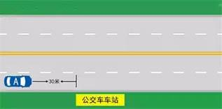
A、正确
B、错误
正确答案：A
分析：图上的汽车临时停放的地方在公共汽车站30米以外，所以是可以临时停放的。

13、这个标志是何含义？
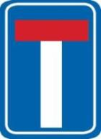
A、此路不通
B、T型路口
C、分流路口
D、减速通行
正确答案：A
分析： 用以指示前方道路为死胡同，无出口、不能通行。该标志为蓝底白色街区红色图案。

14、小型汽车、小型自动挡汽车科目三考试里程不得少于10公里。
A、正确
B、错误
正确答案：B
分析：《机动车驾驶证申领和使用规定》规定，科目三道路驾驶技能考试内容包括：大型客车、重型牵引挂车、城市公交车、中型客车、大型货车、小型汽车、小型自动挡汽车、低速载货汽车和残疾人专用小型自动挡载客汽车考试上车准备、起步、直线行驶、加减挡位操作、变更车道、靠边停车、直行通过路口、路口左转弯、路口右转弯、通过人行横道线、通过学校区域、通过公共汽车站、会车、超车、掉头、夜间行驶；其他准驾车型的考试内容，由省级公安机关交通管理部门确定。 大型客车、重型牵引挂车、城市公交车、中型客车、大型货车考试里程不少于10公里，其中初次申领城市公交车、大型货车准驾车型的，白天考试里程不少于5公里，夜间考试里程不少于3公里。小型汽车、小型自动挡汽车、低速载货汽车、残疾人专用小型自动挡载客汽车考试里程不少于3公里。不进行夜间考试的，应当进行模拟夜间灯光考试。 对大型客车、重型牵引挂车、城市公交车、中型客车、大型货车准驾车型，省级公安机关交通管理部门应当根据实际增加山区、隧道、陡坡等复杂道路驾驶考试内容。对其他汽车准驾车型，省级公安机关交通管理部门可以根据实际增加考试内容。

15、机动车仪表板上（如图所示）这个符号表示什么？

A、近光灯开关
B、原光灯开关
C、车灯总开关
D、后雾灯开关
正确答案：C
分析：此为车灯总开关。

16、驾驶人将机动车交给驾驶证被吊销的人驾驶，交警会依法扣留什么？
A、驾驶证
B、机动车
C、身份证
D、行驶证
正确答案：A
分析：驾驶证被吊销相当于无证，绝对不能上路行驶。把机动车交由驾驶证被吊销的人驾驶，会追究连带责任，交警可依法扣留车主驾驶证，并处200-2000元罚款。

17、交通标志和交通标线不属于交通信号
A、正确
B、错误
正确答案：B
分析：交通信号分为：交通信号灯、交通标志、交通标线和交通警察的指挥。

18、驾驶机动车在人行横道上临时停车属于违法行为。
A、正确
B、错误
正确答案：A
分析：本题答案：正确，在人行横道上临时停车属于违法行为。

19、以下哪种行为机动车驾驶人将被一次记12分？
A、驾驶机动车不按规定避让校车的
B、驾驶证被暂扣期间驾驶机动车的
C、驾驶机动车违反道路交通信号灯通行的
D、驾驶与准驾车型不符的机动车的
正确答案：D
分析：机动车驾驶人有下列违法行为之一，一次记12分：（一）醉酒后驾驶机动车的；（二）机动车驾驶证被暂扣期间驾驶机动车的；（三）造成交通事故后逃逸，尚不构成犯罪的；（四）违反交通管制的规定强行通行，不听劝阻的；（五）使用他人机动车驾驶证驾驶机动车的；（六）驾驶与准驾车型不符的机动车的；（七）超过三个月不缴纳罚款或者连续两次逾期不缴纳罚款的。

20、驾驶机动车前，需要调整安全头枕的高度，使头枕正对驾驶人的颈椎。
A、正确
B、错误
正确答案：B
分析：座椅上头枕的主要作用是汽车被追尾时，有效保护驾乘人的颈椎。调整头枕高度时，保持头枕中心与后脑中心平齐，才能发挥保护作用。

21、申请人在场地和道路上学习驾驶，应当按规定取得学习驾驶证明。
A、正确
B、错误
正确答案：A
分析：《机动车驾驶证申领和使用规定》规定：申请人在场地和道路上学习驾驶，应当按规定取得学习驾驶证明。学习驾驶证明的有效期为三年，但有效期截止日期不得超过申请年龄条件上限。申请人应当在有效期内完成科目二和科目三考试。未在有效期内完成考试的，已考试合格的科目成绩作废。

22、准驾车型为C1的驾驶人，在实习期内驾驶机动车上高速公路行驶，可以由准驾车型为C2驾照3年以上的驾驶人陪同。
A、正确
B、错误
正确答案：B
分析：《机动车驾驶证申领和使用规定》规定：驾驶人在实习期内驾驶机动车上高速公路行驶，应当由持相应或者包含其准驾车型驾驶证三年以上的驾驶人陪同。其中，驾驶残疾人专用小型自动挡载客汽车的，可以由持有小型自动挡载客汽车以上准驾车型驾驶证的驾驶人陪同。

23、车辆在一般道路上发生故障后，应开启危险报警闪光灯，并在车后50-100米设置警告标志，如不按规定使用灯光和设置警告标志的，将被一次记多少分？
A、6分
B、3分
C、2分
D、1分
正确答案：B
分析：根据《机动车驾驶证申领和使用规定》第六十五条，道路交通安全违法行为累积记分周期（即记分周期）为12个月，满分为12分，从机动车驾驶证初次领取之日起计算。依据道路交通安全违法行为的严重程度，一次记分的分值为：12分、6分、3分、2分、1分五种。在《道路交通安全违法行为记分分值》中指出，机动车驾驶人有下列违法行为之一， 一次记3分：①驾驶营运客车（不包括公共汽车）、校车以外的载客汽车载人超过核定人数未达20%的；②驾驶中型以上载客载货汽车、危险物品运输车辆在高速公路、城市快速路以外的道路上行驶或者驾驶其他机动车行驶超过规定时速未达20% 的；③驾驶货车载物超过核定载质量未达30%
的；④驾驶机动车在高速公路上行驶低于规定最低时速的；⑤驾驶禁止驶入高速公路的机动车驶入高速公路的；⑥驾驶机动车在高速公路或者城市快速路上不按规定车道行驶的；⑦驾驶机动车行经人行横道，不按规定减速、停车、避让行人的；⑧驾驶机动车违反禁令标志、禁止标线指示的；⑨驾驶机动车不按规定超车、让行的，或者逆向行驶的；⑩驾驶机动车违反规定牵引挂车的；?在道路上车辆发生故障、事故停车后，不按规定使用灯光和设置警告标志的；?上道路行驶的机动车未按规定定期进行安全技术检验的。

24、使用软连接牵引装置时，牵引车与被牵引车之间应当保持多远距离？
A、小于0.5
B、小于4米
C、大于4米小于10米
D、大于10米
正确答案：C
分析：法律规定要牢记：使用软连接牵引装置时，牵引车与被牵引车之间应当大于4米小于10米。

25、安装防抱死制动装置（ABS）的机动车紧急制动时，可用力踏制动踏板。
A、正确
B、错误
正确答案：A
分析：ABS技术的出现，就是大大地降低了侧滑，和原地掉头的现象，保证了行驶的安全。如果，你在使用带ABS的车辆，在刹车时的动作，类似不带ABS的车这样轻轻的踩下去，很可能会不能触发ABS系统，也就起不到ABS的作用了，所以，一般就是要求，刹车动作要果断，一脚就踩到底，保证ABS的正确执行。

26、经购买、调拨、赠予等方式获得机动车后尚未注册登记的，向车辆管理所申领临时行驶车号牌后，方可临时上道路行驶。
A、正确
B、错误
正确答案：A
分析：经购买、调拨、赠予等方式获得机动车后尚未注册登记的，向车辆管理所申领临时行驶车号牌后，方可临时上道路行驶。

27、这个标志是何含义？
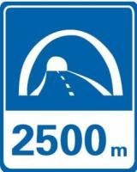
A、隧道出口距离
B、隧道入口距离
C、隧道跟车距离
D、隧道总长度
正确答案：A
分析：你们这些土鳖没有见过“英吉利海峡隧道”，隧道里面灯火通明，就有这样的《出口标志》

28、以下哪种情形会被扣留车辆？
A、车内装饰过多
B、驾驶人开车打电话
C、未放置检验合格标志
D、未安装防撞装置
正确答案：C
分析：《道路交通安全法》第九十五条：上道路行驶的机动车未悬挂机动车号牌，未放置检验合格标志、保险标志，或者未随车携带行驶证、驾驶证的，公安机关交通管理部门应当扣留机动车。

29、驾驶机动车碰撞建筑物、公共设施后可即行撤离现场。
A、正确
B、错误
正确答案：B
分析：当然不行的。要负责任的亲。

30、在图中这种环境超车时，要先变换远近光灯告知前车，待前车让行后，开启远光灯超越。
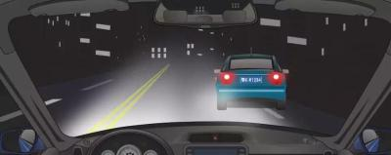
A、正确
B、错误
正确答案：B
分析：根据道路交通安全法规，应开启近光灯超越。

31、申请增驾轻型牵引挂车驾驶证的人年龄条件是多少？
A、18周岁以上，无上限年龄
B、18周岁以上60周岁以下
C、20周岁以上70周岁以下
D、20周岁以上60周岁以下
正确答案：D
分析：《机动车驾驶证申领和使用规定》规定：申请C6驾驶证的人员需在20周岁以上，60周岁以下。对60周岁以上、70周岁以下人员，确有驾驶轻型牵引挂车需求的，通过记忆力、判断力、反应力等能力测试后，也可以申请增驾C6驾驶证。

32、这个标志是何含义？
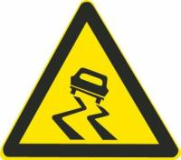
A、急转弯路
B、易滑路段
C、试车路段
D、曲线路段
正确答案：B
分析：易滑路段：此标志设在路面的摩擦系数不能满足相应行驶速度下要求紧急刹车距离的路段前适当位置。行驶至此路段必须减速慢行。

33、这个标志是何含义？
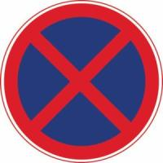
A、允许长时停车
B、允许临时停车
C、禁止长时停车
D、禁止停放车辆
正确答案：D
分析：禁止停放车辆：表示在限定的范围内，禁止一切车辆临时或长时停放。此标志设在禁止车辆停放的地方。禁止车辆停放的时间、车种和范围可用辅助标志说明。

34、下列哪种标志是驾驶机动车上路行驶应当在车上放置的标志？
A、产品合格标志
B、保持车距标志
C、提醒危险标志
D、检验合格标志
正确答案：D
分析：检验合格标志，保险标志都是必须要放置的。

35、在这种的情况下可以加速超车。
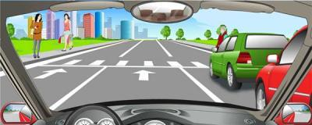
A、正确
B、错误
正确答案：B
分析：看到绿车前边那个老人家没，而且前边就是人行横道，要慢行啊

36、驾驶人在一个记分周期内累积记分达到12分的，交通警察依法扣留驾驶证。
A、正确
B、错误
正确答案：A
分析：正确的，所以要及时去处理扣分。

37、机动车驾驶人违法驾驶造成重大交通事故构成犯罪的，依法追究什么责任？
A、刑事责任
B、民事责任
C、经济责任
D、直接责任
正确答案：A
分析： 违反道路交通安全法律、法规的规定，发生重大交通事故，构成犯罪的，依法追究刑事责任，并由公安机关交通管理部门吊销驾驶证。

38、在道路上发生交通事故造成人身伤亡时，要立即抢救受伤人员并迅速报警。
A、正确
B、错误
正确答案：A
分析：这个没问题，很和谐。

39、这个标志的含义是提醒车辆驾驶人前方是傍山险路路段。
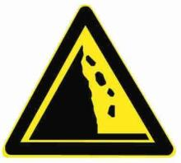
A、正确
B、错误
正确答案：B
分析：警告标志注意落石。用以提醒车辆驾驶人注意落石。设在有落石危险的傍山路段以前适当位置。

40、行车中遇有非机动车准备绕过停放的车辆时，应怎样做？
A、鸣喇叭示意其让道
B、让其先行
C、加速绕行
D、紧随其后鸣喇叭
正确答案：B
分析：应该是这样，你在行车中，道路前方有非机动车正在绕过或准备绕过另外停放的机动车。所以应让其先行。

41、驾驶机动车通过未设置交通信号灯的交叉路口时，下列说法错误的是什么？
A、转弯的机动车让直行的车辆、行人先行
B、没有交通标志、标线控制时，在进入路口前停瞭望，让右方道路的来车先行
C、相对方向行驶的右转弯机动车让左转弯的车辆先行
D、相对方向行驶的左转弯机动车让右转弯的车辆先行
正确答案：D
分析：驾驶机动车通过未设置交通信号灯的交叉路口时，转弯的机动车应当让直行的车辆、行人先行；没有交通标志、标线控制时，在进入路口前停车瞭望，让右方道路的来车先行；相对方向行驶的右转弯机动车让左转弯的车辆先行。

42、机动车驾驶人参加审验教育时在签注学习记录、学习过程中弄虚作假，会受到相应的处罚，以下说法错误的是什么?
A、相应学习记录无效
B、暂扣机动车驾驶证
C、处一千元以下罚款
D、重新参加审验学习
正确答案：B

分析：《道路交通安全违法行为记分管理办法》规定：机动车驾驶人参加满分教育时在签注学习记录、满分学习考试中弄虚作假的，相应学习记录、考试成绩无效，由公安机关交通管理部门处一千元以下罚款。 机动车驾驶人在参加接受交通安全教育扣减交通违法行为记分中弄虚作假的，由公安机关交通管理部门撤销相应记分扣减记录，恢复相应记分，处一千元以下罚款。 代替实际机动车驾驶人参加满分教育签注学习记录、满分学习考试或者接受交通安全教育扣减交通违法行为记分的，由公安机关交通管理部门处二千元以下罚款。 组织他人实施前三款行为之一，有违法所得的，由公安机关交通管理部门处违法所得三倍以下罚款，但最高不超过二万元；没有违法所得的，由公安机关交通管理部门处二万元以下罚款。

43、驾驶机动车在高速公路上行驶，遇有雾、雨、雪、沙尘、冰雹等低能见度气象条件时，能见度在50米以下时，以下做法正确的是什么？
A、加速驶离高速公路
B、在应急车道上停车等待
C、可以继续行驶，但车速不得超过每小时40公里
D、以不超过每小时20公里的车速从最近的出口尽快驶离高速公路
正确答案：D
分析：机动车在高速公路上行驶，遇有雾、雨、雪、沙尘、冰雹等低能见度气象条件时，能见度小于50米时，开启雾灯、近光灯、示廓灯、前后位灯和危险报警闪光灯，车速不得超过每小时20公里，并从最近的出口尽快驶离高速公路。

44、禁令标志是用以____车辆、行人交通行为的标志。
A、指引和禁止
B、警告和限制
C、禁止和限制
D、警告或禁止
正确答案：C
分析：禁令标志的作用是禁止、限制及相应解除，道路使用者应严格遵守。禁令标志的颜色为白底、红圈、红杠、黑图形；图形压杠；形状为圆形。个别标志例外。

45、驾驶机动车不能进入红色叉形灯或者红色箭头灯亮的车道。
A、正确
B、错误
正确答案：A
分析：《条例》第四十条 车道信号灯表示： (二)红色叉形灯或者箭头灯亮时，禁止本车道车辆通行。

46、驾驶人将机动车交给驾驶证被吊销的人驾驶的，交通警察依法扣留驾驶证。
A、正确
B、错误
正确答案：A
分析：驾驶证被吊销的人，驾驶证被在暂扣的人，无证驾驶的人

47、这是什么踏板 ？
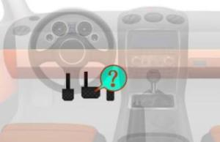
A、加速踏板
B、离合器踏板
C、制动器踏板
D、驻车制动器
正确答案：C
分析：分别是离合，刹车，油门，制动踏板又称脚刹。
以上内容仅为本文档的试下载部分，为可阅读页数的一半内容。如要下载或阅读全文，请访问：https://d.book118.com/188006112127006033

